«Отечество-2021»
Всероссийский конкурс исследовательских краеведческих работ учащихся «Отечество»

Номинация: «История образования»
«Есть такая профессия - учить детей».

Подготовил:
Потапов Арсений Андреевич
учащийся 9 «В» класса
МБОУ «Школа № 6»
имени героя Советского Союза
Самохина Н.Е.
344113 г.Ростов-на-Дону
пр.Королева12/3, 310-07-99
344113 г.Ростов-на-Дону
пр.Космонавтов 27/2 кв.1
89185027076
Руководитель:
Денищенко Галина Васильевна
учитель истории и обществознания
МБОУ «Школа № 6»
имени героя Советского Союза
Самохина Н.Е.
344113 г.Ростов-на-Дону
пр.Королева12/3
89054288180

г. Ростов-на-Дону
2021 год
План
I. Введение …. 3
II. Учитель с Большой буквы ….5
III. Памяти уникального и исключительного человека ….8
IV. Заключение ….12
V. Список литературы …. 13
VI. Приложение .... 14

- Введение

Лариса Арвидовна Клеменова родилась 6 декабря 1930 года в семье капитана Пограничных войск Крумина Арвида Карловича и учительницы начальных классов Гавриловой Ольги Михайловны в г.Опочка Псковской области.
С детства она была смелая и отважная. Как - то забежала в конюшню с пограничными лошадьми и спряталась за строптивого коня. Родители и конюх были в ужасе, так как его удар копытом был бы смертельным для ребёнка.
В 1931 году семья переехала в Ораниенбаум (Ленинградской области), куда направили отца начальником погранотряда. В 1937 году отца арестовали.
Вскоре началась Великая Отечественная война и блокада Ленинграда.
Актуальность темы: современное общество, как никогда, нуждается в примерах для подражания.
Цели: показать путь становления выдающегося человека, ознакомить с деятельностью Ларисы Арвидовны Клеменовой, показать пример стойкости и трудолюбия к своей профессии, увековечить память о Ларисе Арвидовны, чья судьба может служить примером мужества и патриотизма.
Методы исследования: материалы школьного архива, беседы с дочерью Клемёновой, воспоминания и архивы семьи Клеменовых.
Практическая значимость: данную работу, можно использовать на уроках истории, литературы, обществознания, на классных часах, в работе музея.
Предполагаемые результаты:
1)Развитие интереса к истории школы;
2)Установление контакта между поколениями;
3) Изучение жизненного пути Ларисы Арвидовны Клеменовой.
Выводы: Человек живёт до тех пор, пока живёт память о нём. Я горжусь тем, что в моей родной школе работал такой педагог, как Лариса Арвидовна Клеменова.

II.Учитель с Большой буквы

У нас в школе есть музей «Истории авиации и космонавтики», в нем есть экспозиция «История нашей школы». Из рассказов экскурсовода я узнал об учителе Ларисе Арвидовне Клеменовой. Я побеседовал с учителями, которые работали вместе с учителем русского языка и литературы Ларисой Арвидовной Клеменовой.
76 лет отделяет нас от страшных и суровых событий Великой Отечественной войны. В семьях берегут реликвии, воспоминания, а для меня школа- это тоже семья. Поэтому я хочу рассказать о замечательном человеке, учителе Клеменовой Ларисе Арвидовне. Я так и назвал свою работу «Есть такая профессия- учить детей».
Денищенко Галина Васильевна, учитель истории, рассказывала в нашем классе о Ларисе Арвидовне. Я встретился с её дочерью, Клеменовой Еленой Николаевной, заведующей кафедрой журналистики Ростовского государственного экономического университета, и она предоставила мне многие материалы.
Во время Великой Отечественной войны было тяжело всем. Дети войны- так называли тех, кого воспитала война.
В 1989 году был учреждён почётный знак «Жителю блокадного Ленинграда». Блокада Ленинграда- одна из самых трагичных и героических страниц нашей истории. Это 900 дней и ночей. Я представляю дневник Тани Савичевой, 11-летней девочки. Всего 9 страниц, и на них летопись смерти целой семьи. А сколько было таких семей! Дневник был представлен на Нюрнбергском процессе в качестве доказательства преступлений фашизма. Сама Таня не узнала о Победе. Она умерла в 1944 году.
Может быть, такой дневник вела и Лариса Арвидовна. Лариса Арвидовна о блокаде никогда не рассказывала, просто говорила, что было очень страшно. С последней эвакуацией в 1942 году, Ольга Михайловна с дочерью Ларисой и сыном Генрихом (9 лет) уехали в Алтайский край город Бийск, потом в село Полтава, и работала учителем до 1945 года, пока из Опочки не пришёл вызов на возвращение домой. Ольга Михайловна уже знала, что муж погиб в первые дни войны и не вернулась в квартиру в Ораниенбауме, поехала в дом отца.
По дороге домой Лариса Арвидовна отстала от поезда, её долго искали, нашли испуганную, но с котелком, с ним её мама на станцию за водой отправила.
В 1950 году Лариса Арвидовна окончила школу, и как все военные дети, уже подростком, поступила в 1959 году в Великолукский государственный педагогический институт по специальности русский язык и литература.
После окончания в 1958 году была назначена завучем в Слободненскую сельскую школу Черняховского района. Сейчас это Калининградская область.
Там родился Учитель - Лариса Арвидовна Крумина, придя в педагогическое училище города Черняховска преподавателем литературы. Там она нашла верных подруг, с которыми шла по жизни до самой смерти, где ставила спектакли со студентами по поэме «Цыгане» А.С. Пушкина и «На дне» М. Горького. В 1967 году она была награждена знаком «Отличником народного просвещения» и многочисленными грамотами за доблестный труд, пела в хоре, возглавляла профсоюзную организацию.
В 1970 году вместе с мужем Лариса Арвидовна уезжает в группу советских войск, в ГДР, в Ротинове, и опять творчество, ученики, коллеги, «Зарницы», конференции, открытые уроки.
В 1980 году была открыта наша школа №6. Ещё школу не сдали, а учителя уже ходили по домам нового микрорайона и собирали будущих учеников. Первый год работы школы классы были по 45 человек, учились в 3 смены. Школа обучала 4 тысячи детей.
Убирали и мыли столовую, актовый зал, Лариса Арвидовна работала в кабинете № 46, его делали подшефные предприятия. В нём были прекрасные стенды. В библиотечной карточке так было и написано «Домашний адрес- кабинет № 46».
С 1990 года Лариса Арвидовна возглавляла методическое объединение учителей русского языка и литературы, являлась членом медальной комиссии по проверке сочинений. Была мудрым наставником и классным руководителем.

III. Память о Ларисе Арвидовне Клеменовой

Я побеседовал с Денищенко Галиной Васильевной, она рассказала, что тоже работает в школе № 6 со дня её основания. Вспоминая о Ларисе Арвидовне говорит, что работала во многих её классах, всегда могла обратиться за советом и помощью к ней.
Лариса Арвидовна работала учителем русского языка и литературы в классе, где Галина Васильевна была классным руководителем, и училась её дочь Лютова Татьяна.
Как - то, когда дети были в 5 классе, Мелищук Игорь говорил, и родители его поддерживали: «Зачем учить басни?» Лариса Арвидовна отвечала, что это очень важно. На выпускном в 11 классе Игорь благодарил Ларису Арвидовну, как и все учащиеся, за её прекрасные уроки. Счастье было для того класса, чьим учителем была Лариса Арвидовна. Дети знали русский и литературу.
Галина Васильевна вспоминает Ларису Арвидовну как доброго, культурного, отзывчивого человека. Сколько она читала! Казалось, нет того вопроса, на который она не знала ответа.
Доброта сочеталась с необыкновенной требовательностью. Вместе ездили на уборку овощей, на экскурсии, работали на субботниках.
Лариса Арвидовна была очень скромным человеком. Никогда не говорила о своих наградах и званиях. Это учитель с Большой буквы.
Как в строчках биографии передать педагогический талант этого человека, его потрясающую доброту и такт, его интеллигентность и широкий кругозор, ее чуткую душу и неравнодушие к ее ученикам?! Об этом лучше всего могут вспомнить ее воспитанники, те, кому повезло на своем жизненном пути встретить такого одаренного человека. Их сотни, и сотни, и сотни... Кандидаты наук, преподаватели, менеджеры, врачи, одним словом, люди самых разных профессий. Но все они навсегда сохранят память о своем учителе. Их слова ярче всех расскажут об этой уникальной личности.
"Она своим ученикам смогла привить глубочайшее уважение к русскому языку. На её уроках русский язык для всех и каждого становился по-настоящему родным.
Это был вместе с тем и строгий учитель, который не хотел позволять лениться. Она все могла понять, простить, поддержать. Непримирима она была только к человеческой подлости, лживости и злости.
Произносив это имя каждый раз чувствуешь в душе радость, счастье встречи, уверенность, что тебя поймут, дадут мудрый совет, поддержат, одарят самой искренней и очаровательной улыбкой и посмотрят на тебя с любовью… И ты поймешь, что ты интересен кому-то, нужен и не безразличен…
К сожалению, не будет больше радости встречи, улыбки и света очаровательных, понимающих, полных любви ко всему миру глаз…
Но душа и память навсегда сохранит ощущение этой радости, хотя теперь это будет с болью и грустью…
Это был (как тяжело произносить эти слова) уникальный, удивительный, очаровательный человек с очень чистой душой, наполненной любовью ко всему миру.
Она была очень красивой женщиной с чувством вкуса во всём. Она всегда знала, как научить любить, понимать и заботиться." - так вспоминает ее бывший ученик, а ныне старший преподаватель Донского государственного технического университета (ДГТУ) Лазуренко Р. Р.
А вот бывшая ученица, менеджер по активностям торговли, ООО Ростовский колбасный завод «Тавр», Льянова Е.Р. вспоминает о ней не только как об учителе, но и как о настоящем друге: "В моей памяти навсегда останется о ней воспоминание как о замечательном человеке, удивительной и интеллигентной женщине, которая могла сочетать в себе безграничный профессионализм и человеческие качества.
Мы жили в одном подъезде и моё знакомство с Ларисой Арвидовной состоялось, когда я была совсем ребенком и толком не могла выговорить ее отчество. Уходя на работу, родители меня иногда оставляли у Ларисы Арвидовны. И я попадала в семью, в которой все было очень размеренно, основательно, интересно, продуманно. Лариса Арвидовна всегда меня называла «Елизавета» и это с одной стороны звучало строго, а с другой стороны у меня всегда было ощущение, что она ко мне относится не как к ребенку, а как полноценному собеседнику. Время, проведенное дома у Ларисы Арвидовны, пролетало мгновенно и при каждой возможности я с радостью там оставалась.
Когда я училась в средней школе, русский язык и литературу вела у меня Клеменова Л.А.. Я ни разу не помню, что бы Лариса Арвидовна повышала голос на своих уроках. Даже когда мы шумели, она начинала с нами беседу и находила такие аргументы, что после ее слов нам становилось стыдно и мы осознавали свою вину. Ее речь была тихой, размеренной и очень грамотной. На русском языке она старалась вложить в нас как можно больше, объяснить правила, делая это методично и четко, а вот на литературе она раскрывалась совсем с другой стороны. Виртуозно владея словом, жестом, интонацией, и глубоким знанием предмета, она словно вживалась в произведение, в биографию, в пересказываемую эпоху. На ее уроках мы получали не только уникальные знания, но и учились рассуждать и отстаивать свою позицию.
И вот я уже закончила и школу и институт, наши встречи с Ларисой Арвидовной, к сожалению, стали реже. Но даже в те редкие минуты встречи, она всегда меня по-доброму и искренне встречала («Привет, Елизавета, ну заходи, давай поговорим, рассказывай…»). И за 15-20 минут мы погружались в теплую атмосферу, где мы обменивались мнениями, что-то обсуждали, и я могла получить какие-то наставления.
В своей душе я сохраню искрению благодарность, за все что сделала и научила меня Клеменова Лариса Арвидовна. Светлая память и вечный покой её душе…"
Здесь невозможно привести воспоминания всех ее учеников, которые сохраняют в своей душе теплое и светлое чувство к этой незаурядной женщине.
С таким же уважением вспоминают ее и коллеги, для которых она была и другом и наставником. Вот учитель МБОУ «Школа № 6», Мельникова С.П., говорит о ней так: "Я узнала Ларису Арвидовну в конце 80х-начале 90х годов. Она поразила меня своей эрудицией, благородством, честностью, справедливостью.
Это был очень светлый человек, всегда готовый оказать помощь по первой просьбе. Для меня она - путеводная звезда на стезе преподавания русского языка и литературы. Очень тактичная, с высокой внутренней и внешней культурой, она доносила красоту русского языка до души каждого ученика. Выглядела всегда элегантно. Она была учителем в полном смысле этого слова. Вырастила и воспитала замечательную дочь, которая продолжила дело своей мамы.
Для меня Лариса Арвидовна навсегда останется эталоном честности, благородства, высокой культуры и справедливости.
Верю, что светлый образ ее навсегда останется в наших сердцах и сердцах ее учеников".
Ей вторит и учитель русского языка МБОУ «Школа №6», Ксенз Ю.П.: "Лариса Арвидовна активно участвовала в педагогическом процессе: консультировала учителей, помогала старшеклассникам готовиться к поступлению в вузы. Многие ее бывшие питомцы стали кандидатами и докторами наук. Она много лет руководила Методическим объединением словесников, передавала свой опыт молодым учителям., являясь для них наставником."

IV. Заключение

Такие добрые слова о Ларисе Арвидовне могут сказать все, кто хотя бы раз соприкоснулся с удивительным даром этого человека - вкладывать частицу своей души во всё, что она делает.
Учителя школы № 6 счастливы, что они работали с таким прекрасным учителем и человеком. Жизненный путь Ларисы Арвидовны - пример для подражания. Без прошлого нет будущего. Мы должны знать историю своей школы и её учителей. Я очень хочу, чтобы выпускники нашей школы выбрали профессию учителя, есть, на кого ровняться.
Именно о таких людях хочется сказать:
«Учитель! Перед именем твоим
Позволь смиренно преклонить колени…»

Список литературы:

1. Алексеев С. П. Рассказы об обороне Ленинграда / С. П. Алексеев ; худож. Н. И.Андреев. – М. : Дрофа, 2003. - 80 с. : ил
2. Буров А. В. Блокада день за днем. Л.Лениздат., 1979 г.477с.
3. Личный архив семьи Клеменовых
4. Плоткин Г. М. Блокада Преподавание истории и обществознания в школе. 2013. № 10. С.47-59, Школьная Пресса – М.
5. Преподавание истории и обществознания в школе 2013 г. П. 10 с. 47
6. Сульдин А.В. Блокада Ленинграда ,АСТ ,2016,стр.192
7. Сухачёв М.П., «Дети Блокады», ОАО «Издательство «Детская литература», 2012
http://wikipedia.ru

http://blockade.spb.ru

Приложение1
Свидетельство о рождении
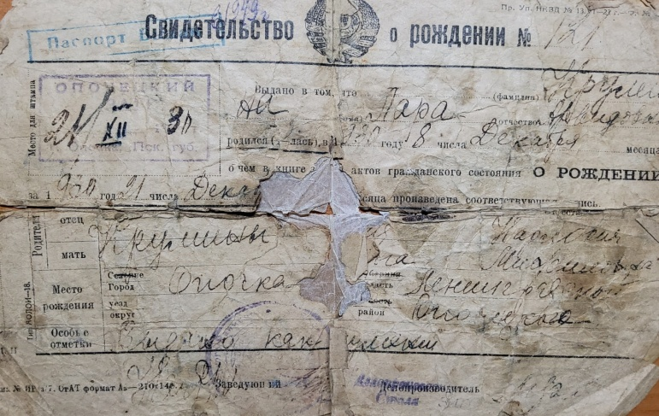

Аттестат об окончании средней школы № 1 25.06.1950 г.
г.Опочка Великолукской области (Псковской)
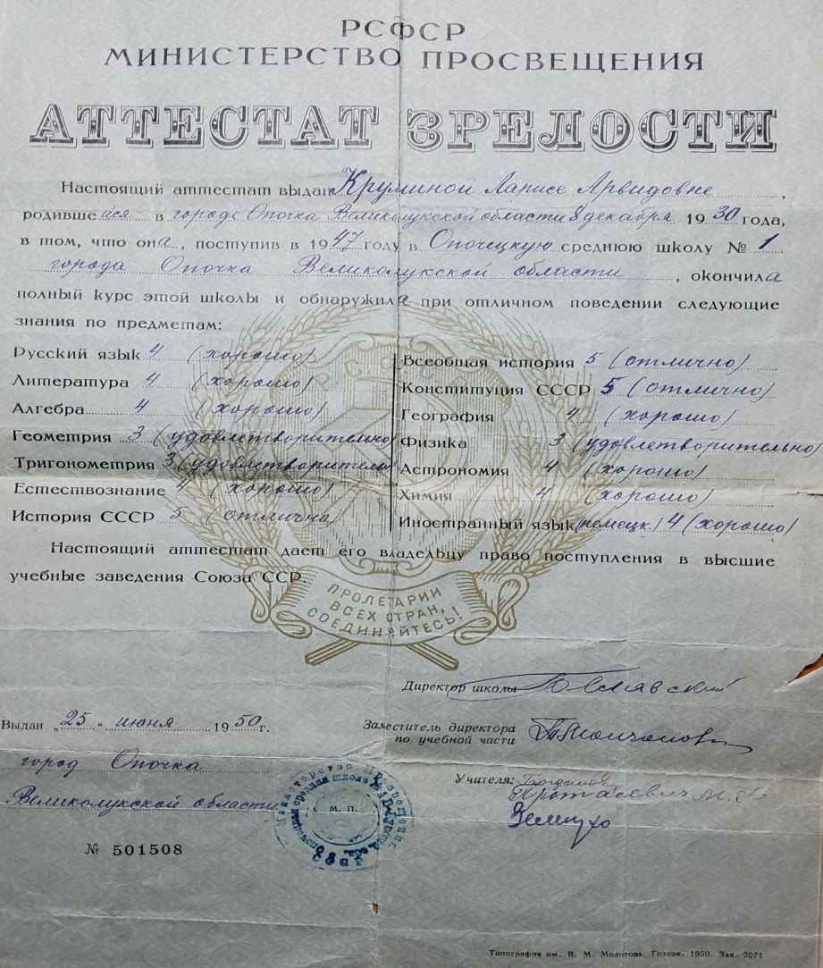
Приложение 2
Удостоверение к знаку
«Жителю блокадного Ленинграда»
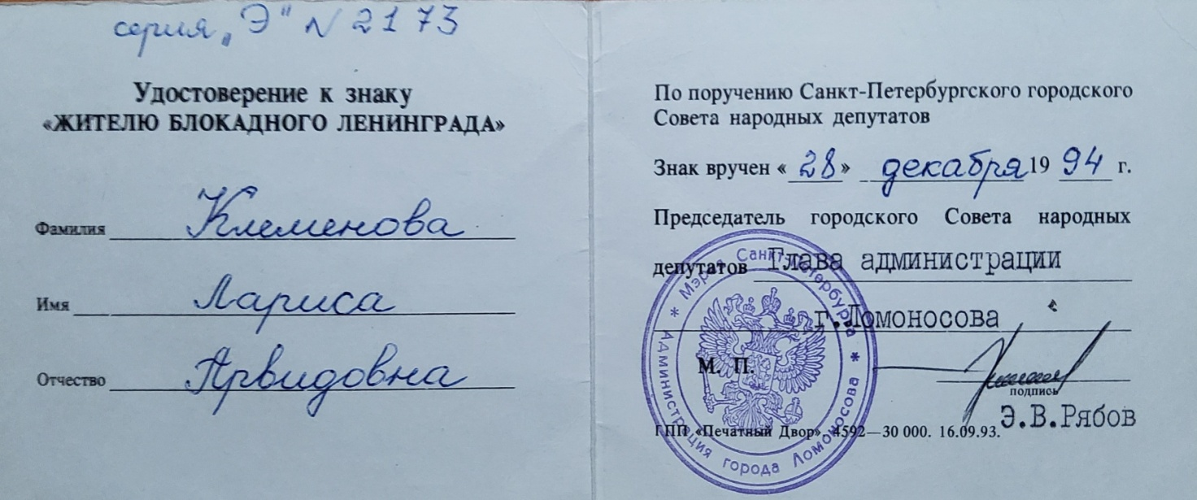

Трудовая книжка
